OŠ Medvode Otroški pevski zbor Cicibani Bernarda Rakar

Janez Bitenc
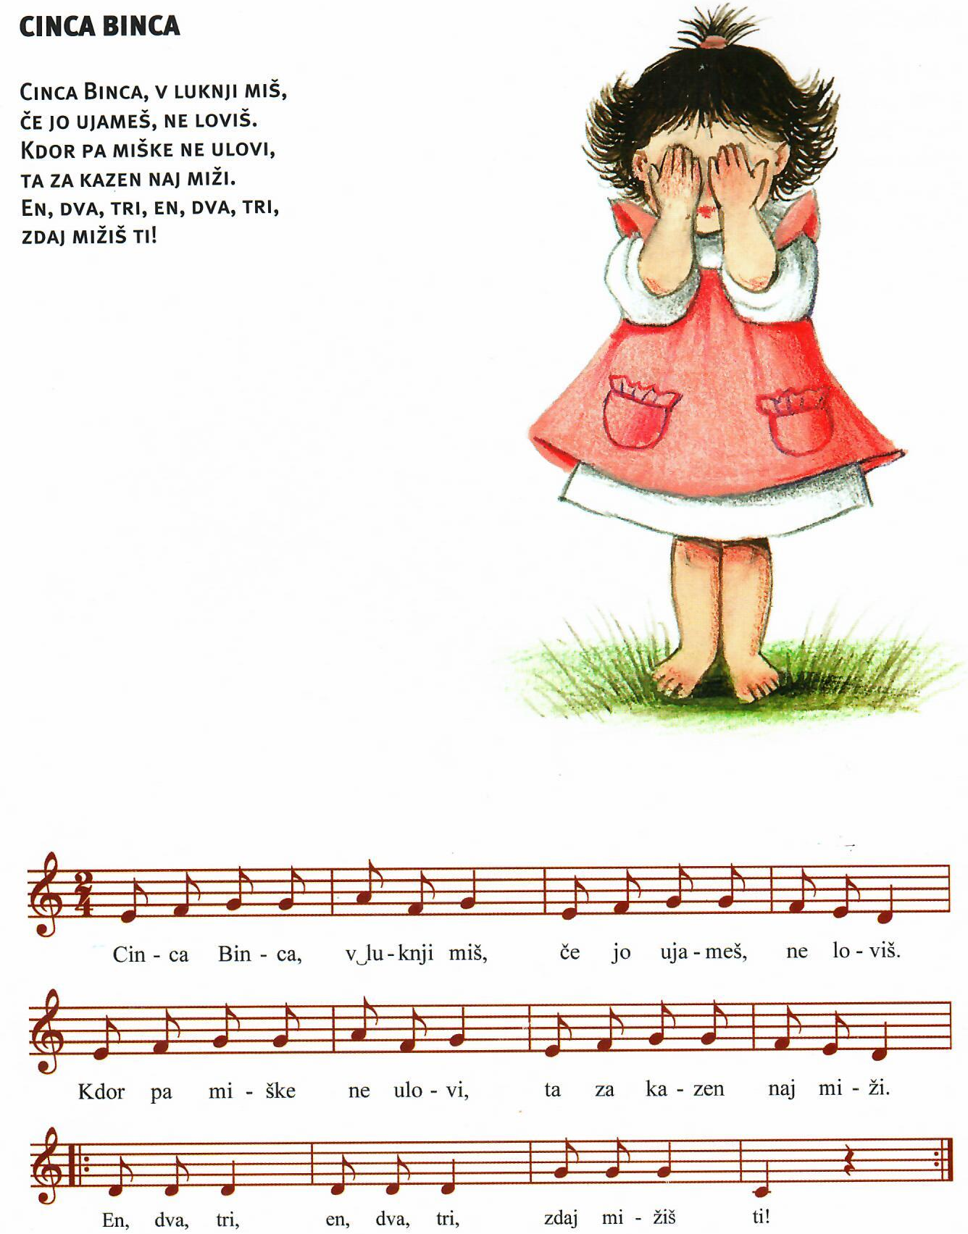
Vir: Bitenc, Janez; Reichman, Jelka (2005): Ciciban poje. Mladinska knjiga, Ljubljana.

